Smarthouse Project
di Balzani Mattia e Bazzocchi Luca

Sommario
TITLE 1
PROBLEMA 2
Funzionalità principali 3
UML 4
Diagramma delle Classi 4
Testing 5

Problema

CLASS LAMP: La class Lamp deve essere in grado di fare correttamente le azioni base di una lampada, con attributi come luminosità e funzionalità come cambiare la luminosità, spegnere e accendere ecc.

CLASS ECOLAMP: La class EcoLamp deve contenere tutte le funzionalità e attributi della classe Lamp, ma deve essere in grado di spegnersi da sola per risparmiare energia.

CLASS TwoDeviceLamp: La class TwoDeviceLamp deve essere in grado di accedere a tutte le funzionalita’ della class Lamp e della class EcoLamp potendo poi utilizzare in modo sincrono funzionalita’ con il medesimo compito nelle rispettive classi come ad esempio poter accendere/spegnere le lampade in contemporanea con un solo metodo.

Funzionalità Principali

CLASS LAMP: La class Lamp è costituita da vari metodi:
- TurnOnOff() : in base allo stato della lamp (accesa o spenta) la funzione si occuperà di accenderla o spegnerla.
- ChangeBrightness(int brightness): passato un intero per la luminosità, la luminosità della lampada assumerà quel valore.
- IsLampOn: semplice metodo che restituisce lo stato della lampada.

CLASS ECOLAMP: La class Lamp è costituita da vari metodi:
- TurnOnOff() : in base allo stato della lamp (accesa o spenta) la funzione si occuperà di accenderla o spegnerla.
- ChangeBrightness(int brightness): passato un intero per la luminosità, la luminosità della lampada assumerà quel valore.
- IsLampOn(): semplice metodo che restituisce lo stato della lampada.
- AutoTurnOff(): metodo che passato un certo intervallo di tempo procederà inizialmente a dimezzare la luminosità, successivamente a spegnere la lampada
CLASS TwoDeviceLamp: La TwoDeviceLamp class e’ costituita da vari metodi in grado di richiamare diverse funzionalita’ delle rispettive classi (EcoLamp e Lamp) e di usarle in modo sincrono. Di seguito alcuni metodi con funzionalita’ differenti rispetto alle ultime due classi.
- TurnOnOffBoth(): In base allo stato delle rispettive lampade, EcoLamp e Lamp, ne inverte lo stato acceso/spento. Se la lampada e’ accesa, la spegne e viceversa per entrambe le lampade.
- ChangeEcoLampAndLampBrightness(int NewBrightness): Imposta allo stesso valore, deciso dall’utente fra una scala che va da 0 a 100, la luminosita’ delle due lampade, EcoLamp e Lamp.
UML
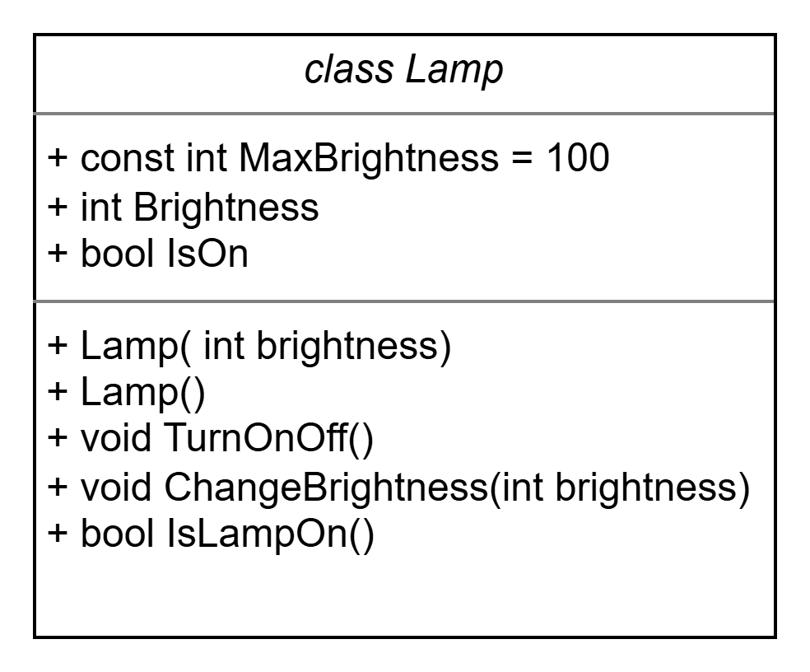
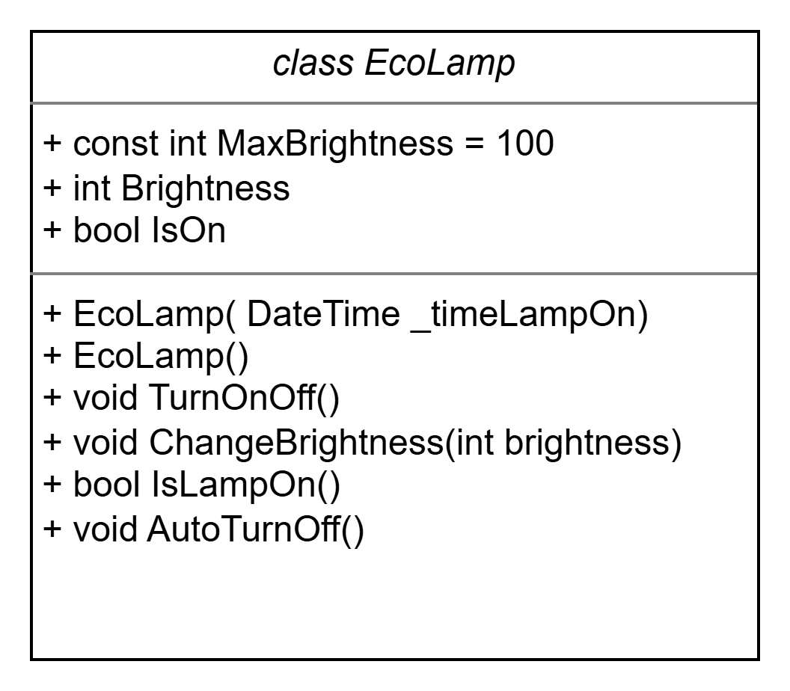
Diagramma delle classi:

